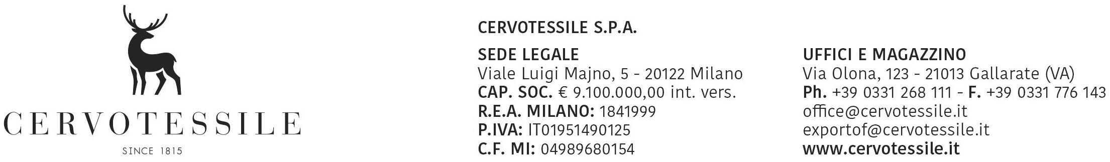

SPETT.LE
S.O.T. DI VITTUONE

OGGETTO: DICHIARAZIONE DI LIBERA ESPORTAZIONE

Consapevoli di assumere ogni conseguente responsabilità, dichiariamo che tutto il materiale esportato con ns. fattura n. 23003133 del 29/07/2026, con destinazione TUNISIA

Non è vincolato a licenze di esportazione e quindi:

- non rientra nell'elenco dei beni come da Reg. CEE n. 428/2009, e successive modifiche ed integrazioni (da ultimo con Reg. UE n. 1232/2011 e 388/2012), relativo all'esportazione di prodotti e tecnologie a duplice uso (DUAL USE) (codice Y901);
- non rientra nell'elenco dei beni come da Reg. CE n. 338/1997, e successive modifiche ed integrazioni (da ultimo con Reg. UE n. 101/2012 e 750/2013), relativo alla protezione di specie della flora e fauna selvatiche mediante controllo del loro commercio (CONVENZIONE DI WASHINGTON – CITES) (codice Y900);
- non rientra nell'elenco di beni come da Reg. CEE n. 1523/2007, pertanto non contiene pelliccia di cane o di gatto (codice Y922);
- non rientra nell'elenco di beni come da Reg. CEE n. 116/2009 relativo all'esportazione dei beni culturali (codice Y903-Y905);
- non rientra nell'elenco di beni come da Reg. CEE n. 1236/2005 relativo all'esportazione di determinate merci che potrebbero essere utilizzate per la pena di morte, tortura o per altri trattamenti o pene crudeli, inumani o degradanti (codice Y904-Y906);
- non rientra nell'elenco di beni come da Reg. UE n. 267/2012, e successive modifiche ed integrazioni (da ultimo con Reg. UE n. 971/2013, 1263/2012 e 1264/2012), concernenti le misure restrittive nei confronti dell'Iran per i prodotti e tecnologie ad uso militare (codice Y920);
- non è soggetto alle disposizioni del Regolamento CEE n. 689/2008, e successive modifiche (da ultimo con Regolamento UE n. 73/2013) sull'esportazione di sostanze chimiche - allegato I e V (codice Y916-Y917);
- non è soggetto alla presentazione di licenza di esportazione per sostanze che riducono lo strato di ozono (sostanze controllate, sostanze nuove, prodotti e apparecchiature che dipendono da tali sostanze) come da Reg. CEE n. 1005/2009 (codice Y902);
- non rientra nell’elenco di beni come da Reg. UE n. 737/2010 relativo all’esportazione di prodotti derivati dalla foca (codice Y032);
- non rientra nell'elenco di beni come da Reg. UE n. 1332/2013, che modifica il Reg. UE n. 36/2012 concernente le misure restrittive nei confronti della Siria, relativo al divieto di esportazione dei beni culturali appartenenti al patrimonio culturale della Siria (codice Y935).
- non rientra nei Reg. UE 174/2005 del 31/01/2005 (merci) e N 560/2005 del 12/04/2005 (persone ed entità) aggiornati fino al Reg.UE617/2012-Costa D’Avorio
- non rientra nel Reg. UE 208/2014 del 05/03/2014 e Reg. Ue 269/2014 del 17/03/2014 e s.m.i -Ucraina
- Prodotto non soggetto alle disposizioni del Reg (CE) 1013/2006 Guce L 190 (CODICE Y923)

In fede

29/07/2026

